POC Produkt-Highlights SNOW 2020/ 21
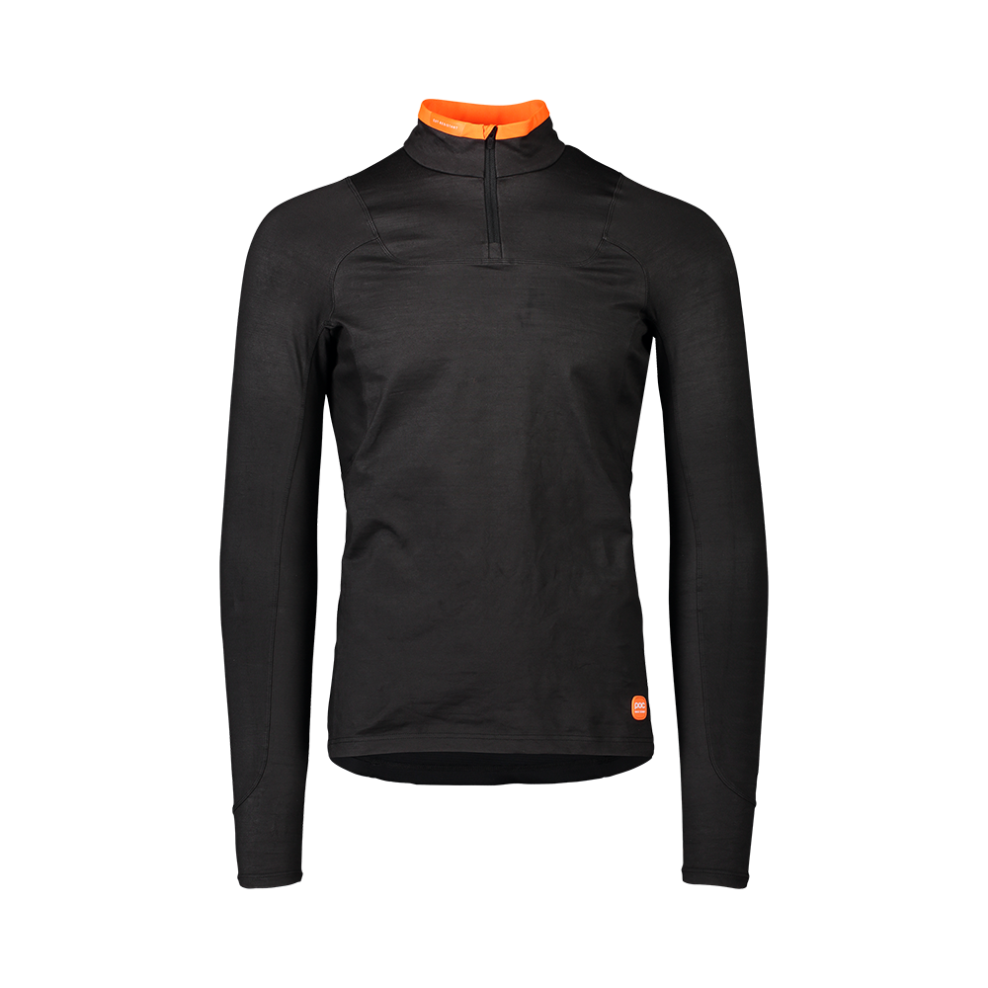
ISPO Gold Award: Base Armor
Eine Art flexible Ritterrüstung für Jugendliche und Erwachsene, die unter dem Rennanzug getragen vor Schürfwunden und Schnittverletzungen schützt. Es handelt sich um ein Lagensystem, das durch Komfort, Atmungsaktivität, Kompression, Wärme und Feuchtigkeitstransport etc. ein hohes Maß an Funktionalität gewährleistet.

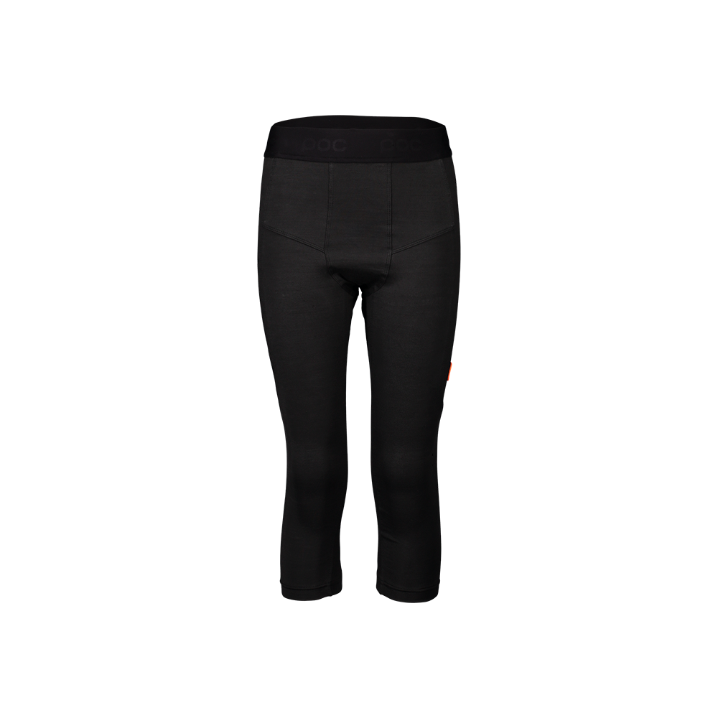
Dyneema® ist eine der stärksten Fasern der Welt und bei gleichem Gewicht bis zu 15 Mal stärker als Stahl. Eine doppelte Lage Dyneema® befindet sich bei der Base Armor in strategischen Zonen um den Nacken und Hals, unter den Armen und entlang der Ärmel, um den Schutz vor lebensgefährlichen Schnittverletzungen bei Skirennen zu minimieren. Der Rest des Trikots besteht aus einer einfachen Lage, um die Bewegungsfreiheit zu erhöhen. Ein Lycrafutter im Kragen, nahtlose Achselhöhlen und ein Reißverschluss am Halsausschnitt erhöhen den Komfort und die Benutzerfreundlichkeit. Dieses einzigartige Material steht für ein nie zuvor gesehenes Maß an Stärke, Komfort und Leistung.

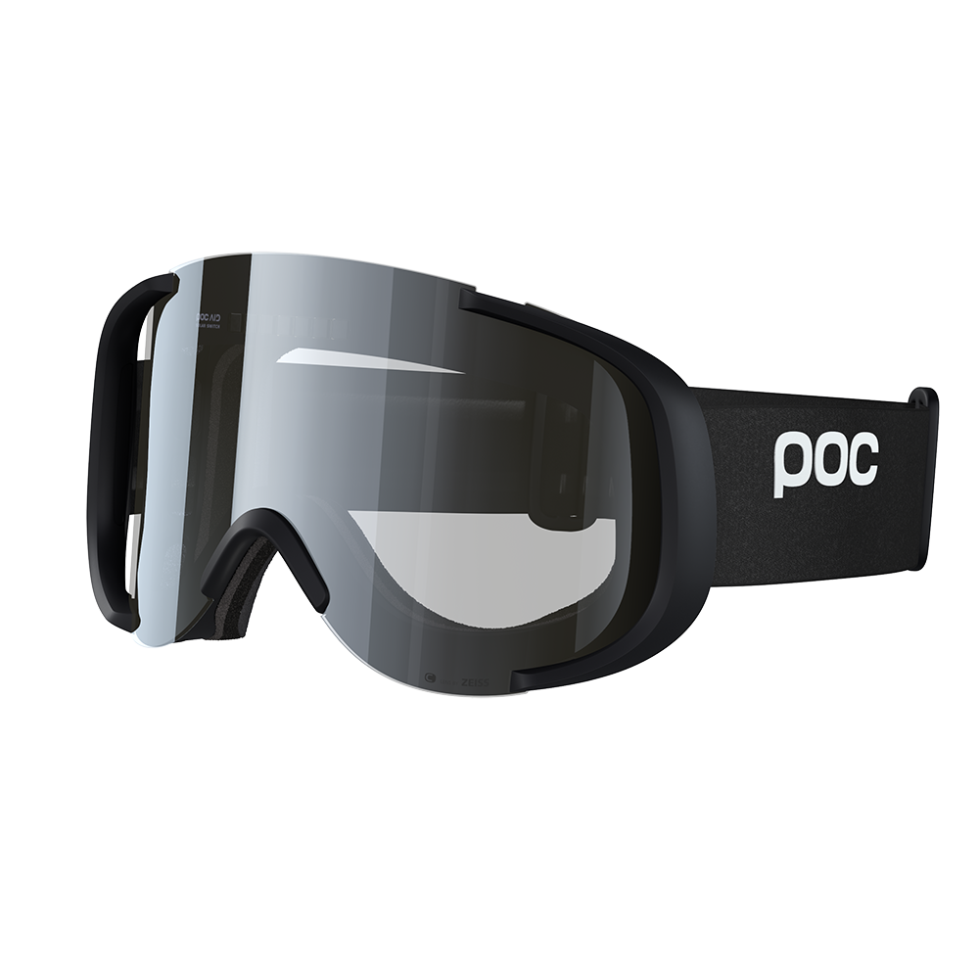
ISPO Winner: Cornea Solar Switch
Die weltweit erste solarbetriebene Flüssigkristall-Goggle (LCD), die sofort und automatisch zwischen den VLT-Kategorien 2 und 3 wechseln kann. Der Solar-Switch-Sensor mit kleinen integrierten Solar-Panelen sorgt für eine dunklere Tönung bei sonnigen Bedingungen und hellt die Linse bei Schatten oder Bewölkung in Sekundenbruchteilen auf. Damit ermöglicht die Goggle beste Sicht, maximale Sicherheit und Performance bei wechselndem Wetterbedingungen, Lichtverhältnissen oder Umgebungen, wie z.B. bei Waldabfahrten. Einzigartig ist, dass der Solar-Switch-Sensor nur mit Sonnenenergie betrieben wird und daher keine Batterie oder Aufladung benötigt, was ihn nachhaltig und zuverlässig macht.

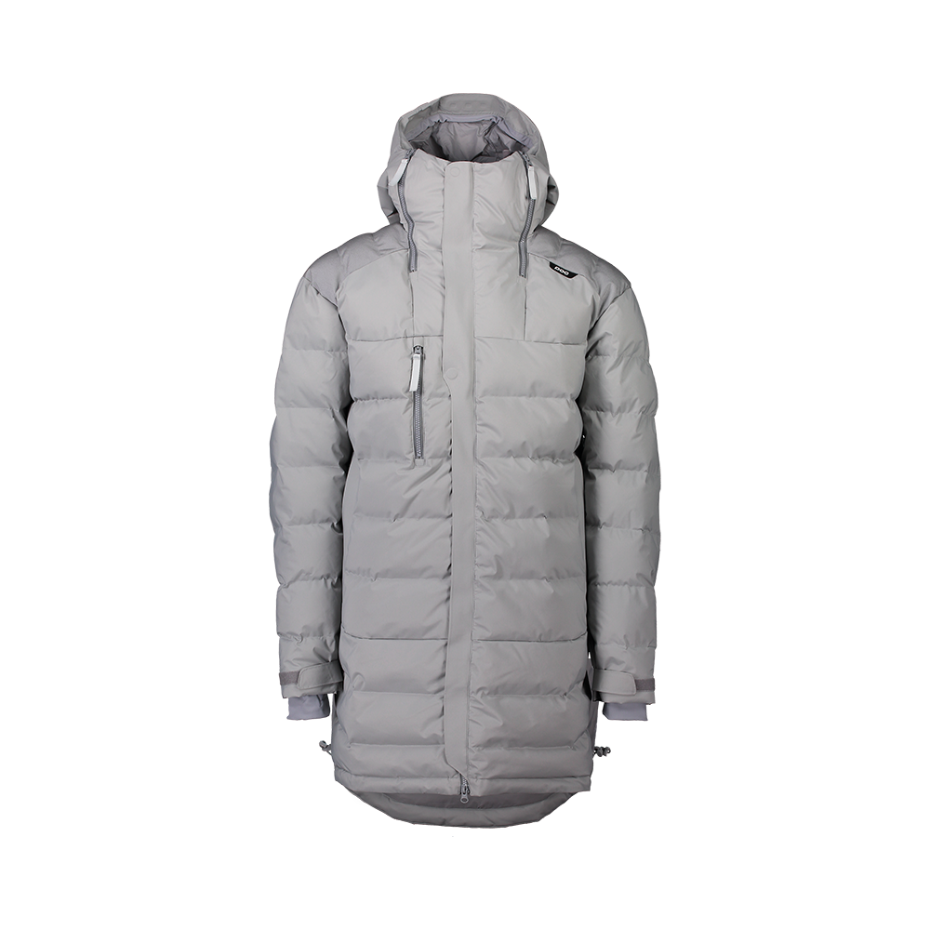
ISPO Winner: Loft Parka
Der ultimative Parka für Schutz und Wärme vor, während und nach dem Skifahren mit vielen skispezifischen Details und Funktionen. Der Loft Parka ist der beste Freund des Skifahrers und wurde für die besonderen Bedürfnisse von Skifahrern, sei es vor oder nach dem Rennen, entwickelt. Er wurde mit präziser Funktion und Form geschaffen, damit er seinen Benutzern perfekt dient. Wärme und Schutz werden durch eine verbesserte T-Kern-Füllung und PFC-freie Wasserabdichtung gewährleistet, während die helmkompatible Kapuze, Brillenfächer, Belüftung und Abdeckung auf die speziellen Bedürfnisse vonr Skifahrern abgestimmt sind.

Produkt-Highlights

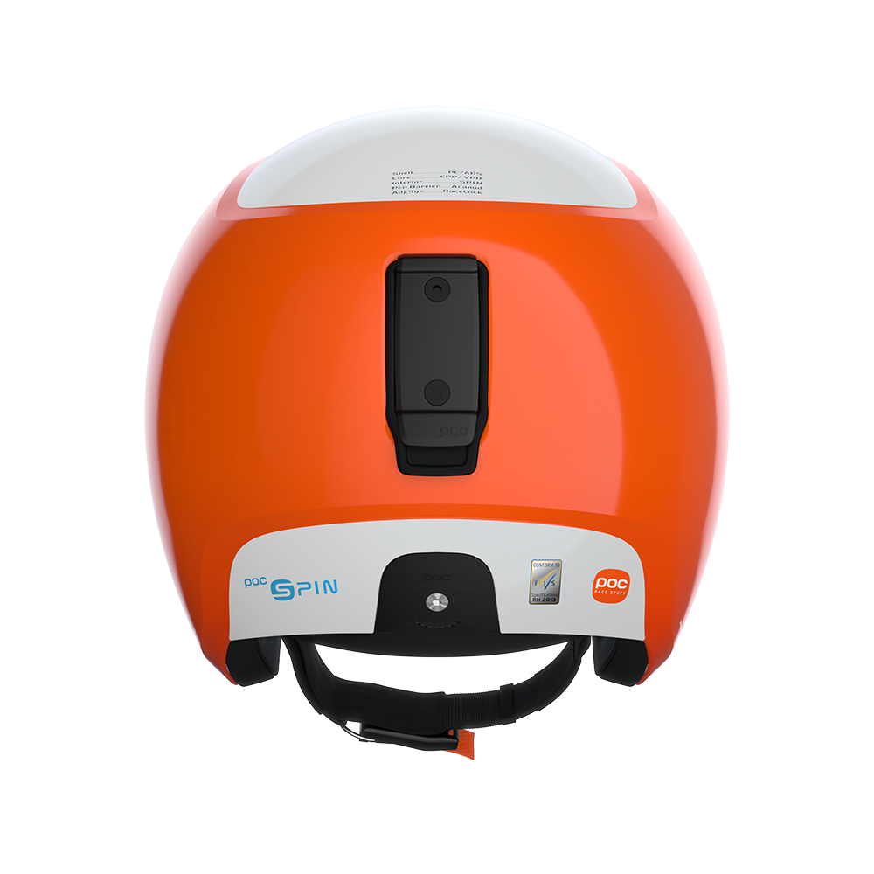
Der Skull Dura Comp SPIN ist ein Helm, an den in Sachen Innovationen und Sicherheit im Skirennsport so schnell kein anderer herankommt. Zu seinen Features gehören ein Multi-Impact-Liner, eine Hartschale mit verbessertem VPD-Deflektor und Aramid-Penetrationszonen, abnehmbare Sicherheits-Ohrstücke, dreistufige Höhenverstellbarkeit und eine sichere Fidlock-Schnalle. Der Helm ist außerdem mit dem erstmals eingesetzten “Race Lock" ausgestattet, einem integrierten, stufenlosen Präzisionssystem, mit dem die Rennfahrer den Helm passgenau für eine Rennstrecke einstellen können, und das dafür sorgt, dass der Helm auch bei extremen Geschwindigkeiten garantiert nicht verrutscht.

Clarity Night Lense
POC hat beschlossen, in Zusammenarbeit mit Spitzenskifahrern und Zeiss die Leistung und Sicherheit von AthletInnen zu steigern, indem es ihre sensorischen Erlebnisse und Sehkraft bei allen Wetter- und Lichtbedingungen verbessert. Um den Sport für Zuschauer attraktiver zu machen und bessere Bedingungen zu gewährleisten, werden heute immer mehr Rennen nachts ausgetragen und Trainingseinheiten in die Abendstunden verlegt. Deshalb hat POC eine spezielle Nachtlinse entwickelt, die ein exakt abgestimmtes Farbspektrum für den Renneinsatz und das Skifahren unter Kunstlicht bietet. Beim Nachtskifahren braucht es eine neue Art von Glas. Klare Linsen, wie sie derzeit am häufigsten verwendet werden, da diese das spezifische Lichtprofil und die Verzerrung durch Kunstlicht nicht berücksichtigen.
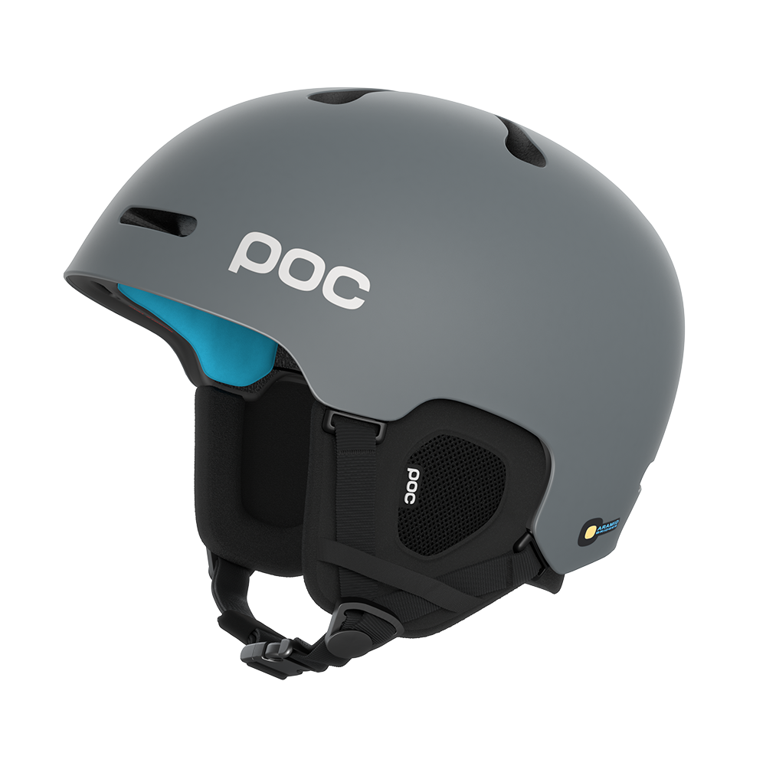
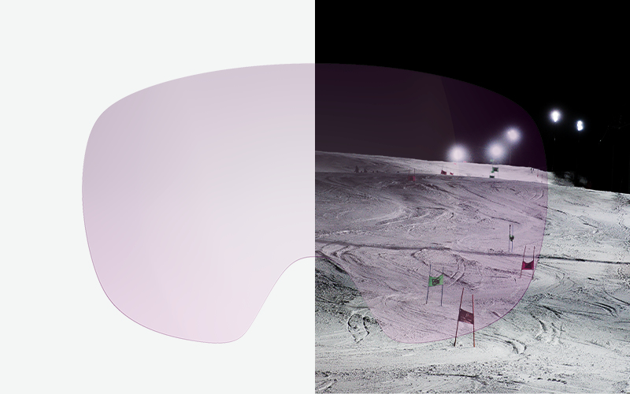
POC analysierte die Charakteristiken von künstlichem Licht und entwickelte eine brandneue Linse, die den Überschuss an Grün im Kunstlicht filtert und den Kontrast verbessert, indem sie mehr rotes Licht durchlässt. Anschließend wurden 14 separate Antireflexionsschichten hinzugefügt, um jegliches reflektierendes Geisterbild zu eliminieren, das häufig bei klaren Gläsern auftritt.

Der neue Kinderhelm POCito Fornix NFC wurde entwickelt, um nach einem Unfall schnell die richtige Hilfe zu ermöglichen. Mit einem in den Helm integrierten digitalen NFC-ID-Chip mit medizinischen Informationen kann jeder mit einem Smartphone die Informationen am Unfallort in Sekundenschnelle abrufen und so dem medizinischen Fachpersonal helfen, die beste Entscheidung für eine Behandlung zu treffen. Die POCito-Kollektion wird außerdem mit einem POCito Obex SPIN und einer POCito Opsin Goggle erweitert.

Race Stuff-Kollektion
Praktisch die gesamte 'Race Stuff'-Kollektion ist neu oder wurde aktualisiert. Die Kollektion von Rennsportbekleidung und -schutz deckt alles ab, was Rennfahrer für Training und Wettkampf benötigen. Von präzise entworfenen Taschen und Rucksäcken, die alle skibezogenen Ausrüstungsgegenstände tragen können, über warme und schützende Außenschichten zum Aufwärmen während des Training oder vor dem Rennen bis hin zu Skin-Anzügen und Körperprotektion für den Einsatz auf der Rennstrecke. Eine echtes Komplettpaket für Wettkämpfer.

Medienkontakt POC – Deutschland, Österreich, Schweiz:
Dani O. Kommunikation | Daniela Odesser | daniela.odesser@dani-o.com |
+49 (0)170 3131812

Über POC
2005 gegründet, ist POC ein führender Hersteller von Helmen, Brillen, Körperschutz, Bekleidung und Accessoires. Ein schwedisches Unternehmen mit einer klaren Mission: "Leben zu schützen und die Folgen von Unfällen zu reduzieren – für Athleten oder alle, die sich dazu inspiriert fühlen, selbst Athlet*in zu sein.“ POC hat über 60 internationale Auszeichnungen für Innovation, Sicherheit und Schutz erhalten". www.pocsports.com

Belegexemplare in jeder Form erbeten. Danke!
Stand: Januar 2020

